



**计算机网络技术实践**

**实验报告： RIP和OSPF路由协议的配置及协议流程分析**

**学院：计算机学院（国家示范性软件学院）**

**专业： 计算机科学与技术**

**班级： 2022211305**

**学号： 2022211683**

**姓名： 张晨阳**

**2024年12月4号**

**目录**

1. 环境 1

2. 实验目的 1

3. 实验内容及步骤 2

3.1. 设计网络拓扑并修改拓扑文件 2

3.2. 启动模拟器并指定idlepc值 5

3.3. 使用telnet进行端口配置 6

3.4. 配置RIP协议 7

3.5. 配置OSPF协议 7

4. 实验结果与分析 9

4.1. RIP协议 9

4.1.1. 路由表信息 9

4.1.2. Debug信息 10

4.1.3. RIP协议工作过程分析 13

4.2. OSPF协议 15

4.2.1. 邻居信息 15

4.2.2. Debug信息 15

4.2.3. OSPF协议过程分析 17

4.3. PC端互Ping 19

5. 实验中的问题及心得 20

6. 实验思考 21

# 环境

1. **操作系统**：Windows11
2. **网络平台**：仿真软件Dynamips
3. **网络拓扑图**：

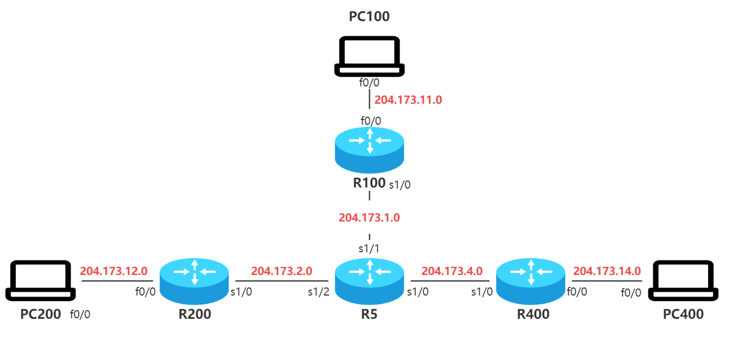

# 实验目的

* 在上一次实验的基础上实现 RIP 和 OSPF 路由协议
* 自己设计网络物理拓扑和逻辑网段，并在其上实现 RIP 和 OSPF 协议
* 通过 debug 信息详细描述 RIP 和 OSPF 协议的工作过程，包括初始信息交互、路由计算、链路故障处理等部分
* RIP 协议中观察没有配置水平分割和配置水平分割后协议的工作流程，和路由消息传递方式
* 观察 OSPF 中数据库同步信息的格式和同步对象以及链路改变信息如何发送

# 实验内容及步骤

## 设计网络拓扑并修改拓扑文件

网络拓扑图设计如下：



由4个路由器和3台PC组成。接口情况以及逻辑网段设计也标在图中。

拓扑文件如下：

autostart = False

[localhost]

port = 7200

udp = 10000

workingdir = .\tmp\

[[router R100]]

image = ..\ios\unzip-c7200-is-mz.122-37.bin

model = 7200

console = 3031

npe = npe-400

ram = 64

confreg = 0x2102

exec_area = 64

mmap = false

slot0 = PA-C7200-IO-FE

slot1 = PA-4T

f0/0 = PC100 f0/0

s1/0 = R5 s1/1

[[router R200]]

image = ..\ios\unzip-c7200-is-mz.122-37.bin

model = 7200

console = 3032

npe = npe-400

ram = 64

confreg = 0x2102

exec_area = 64

mmap = false

slot0 = PA-C7200-IO-FE

slot1 = PA-4T

f0/0 = PC200 f0/0

s1/0 = R5 s1/2

[[router R400]]

image = ..\ios\unzip-c7200-is-mz.122-37.bin

model = 7200

console = 3034

npe = npe-400

ram = 64

confreg = 0x2102

exec_area = 64

mmap = false

slot0 = PA-C7200-IO-FE

slot1 = PA-4T

f0/0 = PC400 f0/0

s1/0 = R5 s1/0

[[router R5]]

image = ..\ios\unzip-c7200-is-mz.122-37.bin

model = 7200

console = 3035

npe = npe-400

ram = 64

confreg = 0x2102

exec_area = 64

mmap = false

slot0 = PA-C7200-IO-FE

slot1 = PA-4T

[[router PC100]]

model = 2621

ram = 20

image = ..\ios\unzip-c2600-i-mz.121-3.T.bin

mmap = False

confreg = 0x2102

console = 3036

[[router PC200]]

model = 2621

ram = 20

image = ..\ios\unzip-c2600-i-mz.121-3.T.bin

mmap = False

confreg = 0x2102

console = 3037

[[router PC400]]

model = 2621

ram = 20

image = ..\ios\unzip-c2600-i-mz.121-3.T.bin

mmap = False

confreg = 0x2102

console = 3039

## 启动模拟器并指定idlepc值

在第一次打开一类机型的设备中的一台的时候，我们需要为其指定其 idlepc 值用于后续的匹配，获取 idlepc 值并将之保存的指令序列如下 (以路由器 R100 为例)：

idlepc get R100

idlepc save R100 db

其中，idlepc选择标记*符号的即可。

使用list命令查看当前所有的设备：

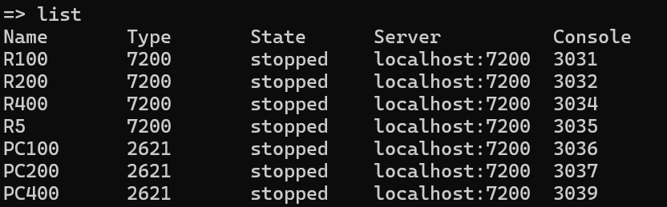

使用命令start /all 启动所有设备：

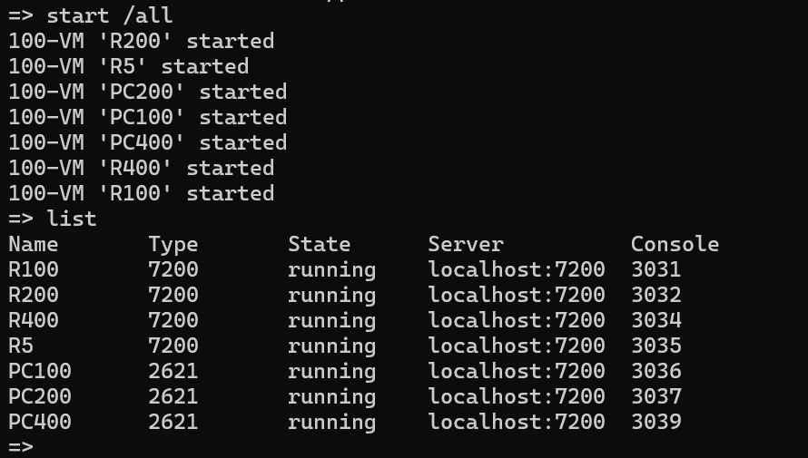

所有设备的状态变为running。

## 使用telnet进行端口配置

对于基本的端口连接配置，内容基本相同，这里以R100的配置为例：

telnet R100

进行R100的配置：

* 打开端口
* 在 fastEthernet 口上配置 IP 地址使之能与 PC 机进行通讯
* 在 serial 口上配置 IP 地址以及时钟频率，使之能与别的路由器进行通信
* 在 serial 口上指定数据链路层的协议为 PPP 协议
* 保存配置

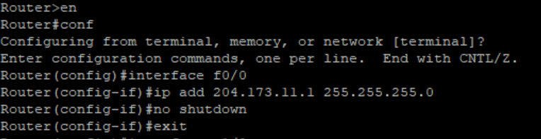

interface s1/0

ip add 204.173.1.2 255.255.255.0

encapsulation PPP

no shutdown

exit

exit

wr

下面再展示PC的基本端口配置以及默认静态路由，以PC100为例：

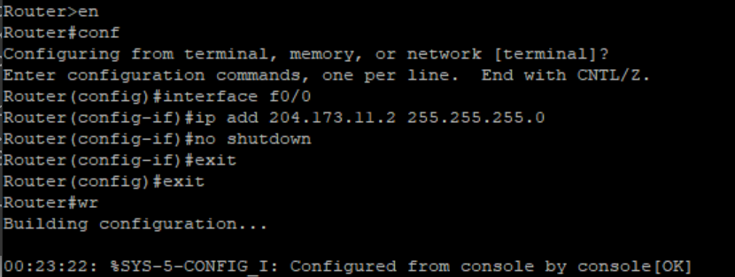

Router(config)#ip route 0.0.0.0 0.0.0.0 f0/0

其他设备配置同理。

## 配置RIP协议

在配置 RIP 协议时，我们需要指定：

1. 协议的版本
2. 路由器连接的网段号
3. 邻居的 IP 地址

这里以R100为例：

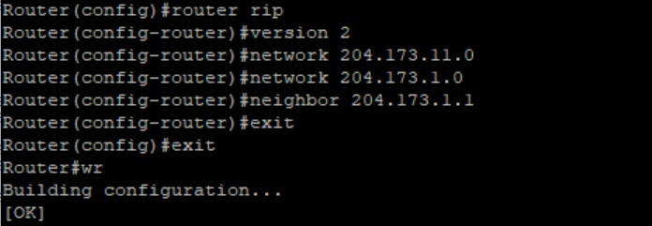

依次配置即可。

## 配置OSPF协议

配置OSPF协议时需要先去除RIP协议，然后再进行配置。

对于 OSPF 协议，我们不再需要指定邻居的 IP。因为 OSPF 协议会自动发现邻居。但是在配置 OSPF 协议时，我们还需要额外在路由器之间通信的 serial 口上指定两个延时：一个是发送问候信息的时间间隔hello−interval，另一个是确认邻居是否还活着的延时dead−interval。

下面是路由器R5的配置过程：

Router(config)#no router rip

Router(config)#router ospf 20

Router(config-router)#network 204.173.1.0 255.255.255.0 area 0

Router(config-router)#network 204.173.2.0 255.255.255.0 area 0

Router(config-router)#network 204.173.4.0 255.255.255.0 area 0

Router(config-router)#interface s1/1

Router(config-if)#ip ospf hello-interval 5

Router(config-if)#ip ospf dead-interval 20

Router(config-if)#exit

Router(config)#interface s1/2

Router(config-if)#ip ospf hello-interval 5

Router(config-if)#ip ospf dead-interval 20

Router(config-if)#exit

Router(config)#interface s1/0

Router(config-if)#ip ospf hello-interval 5

Router(config-if)#ip ospf dead-interval 20

Router(config-if)#exit

Router(config)#exit

Router#wr

00:57:53: %SYS-5-CONFIG_I: Configured from console by console

Building configuration...

[OK]

R100的配置如下：

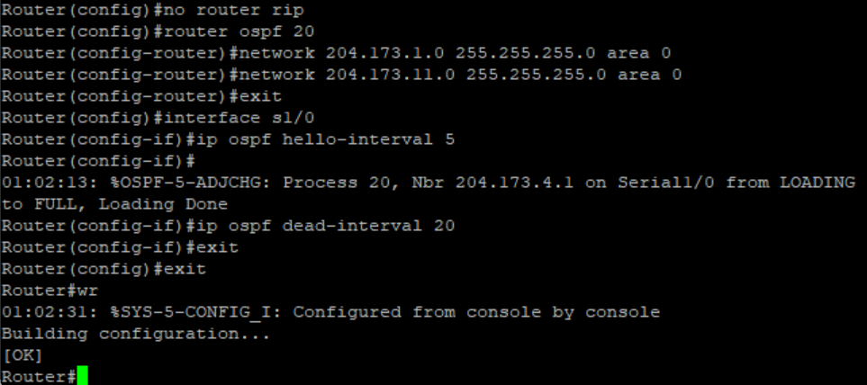

其他路由器依次配置即可。

# 实验结果与分析

## RIP协议

### 路由表信息

执行show ip route命令，查看路由器R5的路由表信息如下：

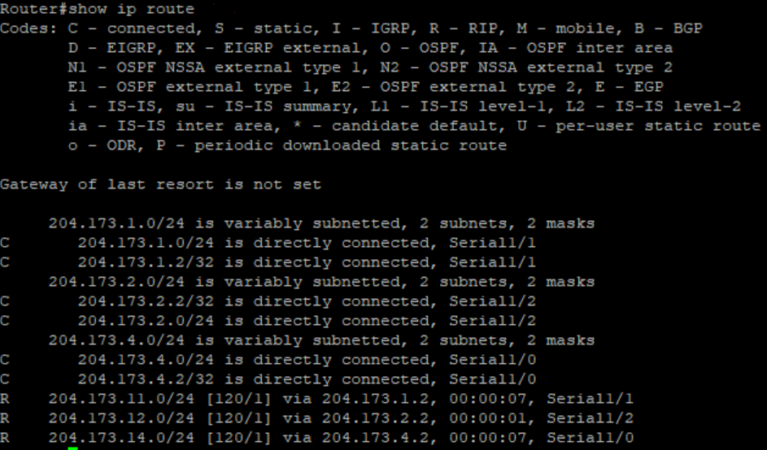

与我们的网络拓扑进行对比，发现路由表的结果完全正确。

### Debug信息

未关闭水平分割前，我们在R5上抓取了一部分的调试信息如下：

Router#debug ip rip

RIP protocol debugging is on

00:04:14: RIP: sending v2 update to 224.0.0.9 via Serial1/0 (204.173.4.1)

00:04:14: RIP: build update entries

00:04:14: 204.173.1.0/24 via 0.0.0.0, metric 1, tag 0

00:04:14: 204.173.2.0/24 via 0.0.0.0, metric 1, tag 0

00:04:14: 204.173.11.0/24 via 0.0.0.0, metric 2, tag 0

00:04:14: 204.173.12.0/24 via 0.0.0.0, metric 2, tag 0

00:04:14: RIP: sending v2 update to 224.0.0.9 via Serial1/1 (204.173.1.1)

00:04:14: RIP: build update entries

00:04:14: 204.173.2.0/24 via 0.0.0.0, metric 1, tag 0

00:04:14: 204.173.4.0/24 via 0.0.0.0, metric 1, tag 0

00:04:14: 204.173.12.0/24 via 0.0.0.0, metric 2, tag 0

00:04:14: 204.173.14.0/24 via 0.0.0.0, metric 2, tag 0

00:04:14: RIP: sending v2 update to 224.0.0.9 via Serial1/2 (204.173.2.1)

00:04:14: RIP: build update entries

00:04:14: 204.173.1.0/24 via 0.0.0.0, metric 1, tag 0

00:04:14: 204.173.4.0/24 via 0.0.0.0, metric 1, tag 0

00:04:14: 204.173.11.0/24 via 0.0.0.0, metric 2, tag 0

00:04:14: 204.173.14.0/24 via 0.0.0.0, metric 2, tag 0

00:04:14: RIP: sending v2 update to 204.173.1.2 via Serial1/1 (204.173.1.1)

00:04:14: RIP: build update entries

00:04:14: 204.173.2.0/24 via 0.0.0.0, metric 1, tag 0

00:04:14: 204.173.4.0/24 via 0.0.0.0, metric 1, tag 0

00:04:14: 204.173.12.0/24 via 0.0.0.0, metric 2, tag 0

00:04:14: 204.173.14.0/24 via 0.0.0.0, metric 2, tag 0

00:04:14: RIP: sending v2 update to 204.173.2.2 via Serial1/2 (204.173.2.1)

00:04:14: RIP: build update entries

00:04:14: 204.173.1.0/24 via 0.0.0.0, metric 1, tag 0

00:04:14: 204.173.4.0/24 via 0.0.0.0, metric 1, tag 0

00:04:14: 204.173.11.0/24 via 0.0.0.0, metric 2, tag 0

00:04:14: 204.173.14.0/24 via 0.0.0.0, metric 2, tag 0

00:04:14: RIP: sending v2 update to 204.173.4.2 via Serial1/0 (204.173.4.1)

00:04:14: RIP: build update entries

00:04:14: 204.173.1.0/24 via 0.0.0.0, metric 1, tag 0

00:04:14: 204.173.2.0/24 via 0.0.0.0, metric 1, tag 0

00:04:14: 204.173.11.0/24 via 0.0.0.0, metric 2, tag 0

00:04:14: 204.173.12.0/24 via 0.0.0.0, metric 2, tag 0

00:04:19: RIP: received v2 update from 204.173.1.2 on Serial1/1

00:04:19: 204.173.11.0/24 via 0.0.0.0 in 1 hops

00:04:19: RIP: received v2 update from 204.173.1.2 on Serial1/1

00:04:19: 204.173.11.0/24 via 0.0.0.0 in 1 hops

00:04:21: RIP: received v2 update from 204.173.2.2 on Serial1/2

00:04:21: 204.173.12.0/24 via 0.0.0.0 in 1 hops

00:04:21: RIP: received v2 update from 204.173.2.2 on Serial1/2

00:04:21: 204.173.12.0/24 via 0.0.0.0 in 1 hops

关闭R5 s1/1端口水平分割后的debug信息：

00:20:32: RIP: sending v2 update to 204.173.1.2 via Serial1/1 (204.173.1.1)

00:20:32: RIP: build update entries

00:20:32: 204.173.1.0/24 via 0.0.0.0, metric 1, tag 0

00:20:32: 204.173.1.2/32 via 0.0.0.0, metric 1, tag 0

00:20:32: 204.173.2.0/24 via 0.0.0.0, metric 1, tag 0

00:20:32: 204.173.4.0/24 via 0.0.0.0, metric 1, tag 0

00:20:32: 204.173.11.0/24 via 0.0.0.0, metric 2, tag 0

00:20:32: 204.173.12.0/24 via 0.0.0.0, metric 2, tag 0

00:20:32: 204.173.14.0/24 via 0.0.0.0, metric 2, tag 0

00:20:32: RIP: sending v2 update to 204.173.2.2 via Serial1/2 (204.173.2.1)

00:20:32: RIP: build update entries

00:20:32: 204.173.1.0/24 via 0.0.0.0, metric 1, tag 0

00:20:32: 204.173.4.0/24 via 0.0.0.0, metric 1, tag 0

00:20:32: 204.173.11.0/24 via 0.0.0.0, metric 2, tag 0

00:20:32: 204.173.14.0/24 via 0.0.0.0, metric 2, tag 0

00:20:32: RIP: sending v2 update to 204.173.4.2 via Serial1/0 (204.173.4.1)

00:20:32: RIP: build update entries

00:20:32: 204.173.1.0/24 via 0.0.0.0, metric 1, tag 0

00:20:32: 204.173.2.0/24 via 0.0.0.0, metric 1, tag 0

00:20:32: 204.173.11.0/24 via 0.0.0.0, metric 2, tag 0

00:20:32: 204.173.12.0/24 via 0.0.0.0, metric 2, tag 0

00:20:43: RIP: received v2 update from 204.173.2.2 on Serial1/2

00:20:43: 204.173.12.0/24 via 0.0.0.0 in 1 hops

00:20:43: RIP: received v2 update from 204.173.2.2 on Serial1/2

00:20:43: 204.173.12.0/24 via 0.0.0.0 in 1 hops

00:20:51: RIP: received v2 update from 204.173.1.2 on Serial1/1

00:20:51: 204.173.11.0/24 via 0.0.0.0 in 1 hops

00:20:51: RIP: received v2 update from 204.173.1.2 on Serial1/1

00:20:51: 204.173.11.0/24 via 0.0.0.0 in 1 hops

00:20:51: RIP: received v2 update from 204.173.4.2 on Serial1/0

00:20:51: 204.173.14.0/24 via 0.0.0.0 in 1 hops

00:20:51: RIP: received v2 update from 204.173.4.2 on Serial1/0

00:20:51: 204.173.14.0/24 via 0.0.0.0 in 1 hops

关闭R5的s1/1端口，记录信息如下：

00:36:35: RIP: received v2 update from 204.173.4.2 on Serial1/0

00:36:35: 204.173.1.0/24 via 0.0.0.0 in 16 hops (inaccessible)

00:36:35: 204.173.11.0/24 via 0.0.0.0 in 16 hops (inaccessible)

00:36:35: 204.173.14.0/24 via 0.0.0.0 in 1 hops

00:36:46: RIP: received v2 update from 204.173.2.2 on Serial1/2

00:36:46: 204.173.1.0/24 via 0.0.0.0 in 16 hops (inaccessible)

00:36:46: 204.173.11.0/24 via 0.0.0.0 in 16 hops (inaccessible)

00:36:46: 204.173.12.0/24 via 0.0.0.0 in 1 hops

00:36:46: RIP: received v2 update from 204.173.2.2 on Serial1/2

00:36:46: 204.173.1.0/24 via 0.0.0.0 in 16 hops (inaccessible)

00:36:46: 204.173.11.0/24 via 0.0.0.0 in 16 hops (inaccessible)

00:36:46: 204.173.12.0/24 via 0.0.0.0 in 1 hops

00:36:50: RIP: sending v2 update to 224.0.0.9 via Serial1/0 (204.173.4.1)

00:36:50: RIP: build update entries

00:36:50: 204.173.1.0/24 via 0.0.0.0, metric 16, tag 0

00:36:50: 204.173.2.0/24 via 0.0.0.0, metric 1, tag 0

00:36:50: 204.173.11.0/24 via 0.0.0.0, metric 16, tag 0

00:36:50: 204.173.12.0/24 via 0.0.0.0, metric 2, tag 0

00:36:50: RIP: sending v2 update to 224.0.0.9 via Serial1/2 (204.173.2.1)

00:36:50: RIP: build update entries

00:36:50: 204.173.1.0/24 via 0.0.0.0, metric 16, tag 0

00:36:50: 204.173.4.0/24 via 0.0.0.0, metric 1, tag 0

00:36:50: 204.173.11.0/24 via 0.0.0.0, metric 16, tag 0

00:36:50: 204.173.14.0/24 via 0.0.0.0, metric 2, tag 0

00:36:50: RIP: sending v2 update to 204.173.2.2 via Serial1/2 (204.173.2.1)

00:36:50: RIP: build update entries

00:36:50: 204.173.1.0/24 via 0.0.0.0, metric 16, tag 0

00:36:50: 204.173.4.0/24 via 0.0.0.0, metric 1, tag 0

00:36:50: 204.173.11.0/24 via 0.0.0.0, metric 16, tag 0

00:36:50: 204.173.14.0/24 via 0.0.0.0, metric 2, tag 0

### RIP协议工作过程分析

#### 初始信息交互

在RIP协议启动时，R5路由器通过其各个接口向RIP组播地址 224.0.0.9 发送RIP v2更新信息。这些信息包含了本地网络的路由条目以及其距离其他网络的度量值。下面是R5在启动时发送的RIP更新信息：

00:04:14: RIP: sending v2 update to 224.0.0.9 via Serial1/0 (204.173.4.1)

00:04:14: RIP: build update entries

00:04:14: 204.173.1.0/24 via 0.0.0.0, metric 1, tag 0

00:04:14: RIP: sending v2 update to 224.0.0.9 via Serial1/1 (204.173.1.1)

00:04:14: RIP: build update entries

00:04:14: 204.173.2.0/24 via 0.0.0.0, metric 1, tag 0

00:04:14: RIP: sending v2 update to 224.0.0.9 via Serial1/2 (204.173.2.1)

00:04:14: RIP: build update entries

00:04:14: 204.173.1.0/24 via 0.0.0.0, metric 1, tag 0

在这个过程中的具体操作是，R5通过各个接口（如Serial1/0, Serial1/1, Serial1/2）向其他路由器和网络广播自己的路由信息。例如，通过接口Serial1/0，R5发送路由信息 204.173.1.0/24 via 0.0.0.0, metric 1，表明它知道通过自己直接连接的网络 204.173.1.0/24，距离为1跳。

#### 路由计算与更新

RIP协议采用跳数作为度量值，随着网络拓扑的变化，路由器会更新自己的路由表。在调试信息中，我们看到R5定期向邻居发送路由更新信息，这些信息包括了每个目标网络的下一跳地址和跳数。

例如，在R5接收到来自其他路由器的更新时，它会根据收到的路由信息来更新其路由表。以下是R5接收到更新并处理的示例：

00:04:19: RIP: received v2 update from 204.173.1.2 on Serial1/1

00:04:19: 204.173.11.0/24 via 0.0.0.0 in 1 hops

00:04:21: RIP: received v2 update from 204.173.2.2 on Serial1/2

00:04:21: 204.173.12.0/24 via 0.0.0.0 in 1 hops

在这个例子中，R5收到了来自 204.173.1.2 和 204.173.2.2 的更新信息，分别添加了 204.173.11.0/24 和 204.173.12.0/24 的路由条目。R5现在知道，网络 204.173.11.0/24 的距离是1跳，通过地址 0.0.0.0（意味着直接连接或下一跳），同样，网络 204.173.12.0/24 也通过1跳到达。

这种更新过程确保了RIP协议能够根据邻居路由器提供的信息及时调整自己的路由表，保持网络的连通性。

#### 链路故障处理

当网络拓扑发生变化时，例如某个接口或链路失败，RIP协议将更新其路由表，可能会增加某些网络的度量值，以反映这些网络不再可达。例如，在关闭R5的 Serial1/1 接口后，R5收到了来自其他路由器的更新信息，其中一些路由的跳数变为了16（表示不可达）。

00:36:35: RIP: received v2 update from 204.173.4.2 on Serial1/0

00:36:35: 204.173.1.0/24 via 0.0.0.0 in 16 hops (inaccessible)

00:36:35: 204.173.11.0/24 via 0.0.0.0 in 16 hops (inaccessible)

在这个例子中，R5收到了来自 204.173.4.2 的更新，其中 204.173.1.0/24 和 204.173.11.0/24 的度量值变为16，这表示这些网络不可达。这是因为R5的 Serial1/1 接口已经关闭，导致通过该接口到达这些网络的路径不再有效，RIP协议将跳数标记为16，表示不可达。

同时，R5会根据新的拓扑重新计算路由，选择新的路径来恢复连接。

#### 路由更新广播与最终稳定

在链路故障发生后，RIP协议会继续向邻居广播更新信息，直到网络收敛并达到稳定状态。例如，在链路故障后，R5继续向其他路由器发送更新信息，其中不可达的路由（如 204.173.1.0/24 和 204.173.11.0/24）被标记为16跳。

00:36:50: RIP: sending v2 update to 224.0.0.9 via Serial1/0 (204.173.4.1)

00:36:50: RIP: build update entries

00:36:50: 204.173.1.0/24 via 0.0.0.0, metric 16, tag 0

00:36:50: 204.173.11.0/24 via 0.0.0.0, metric 16, tag 0

R5发送的更新信息中， 204.173.1.0/24 和 204.173.11.0/24 的度量值已经变为16，表示这些网络无法通过当前的路径访问。这是RIP协议自动恢复和调整的过程，经过几次更新广播，网络将最终稳定。

## OSPF协议

### 邻居信息

配置成功后显示R5的OSPF邻居信息：

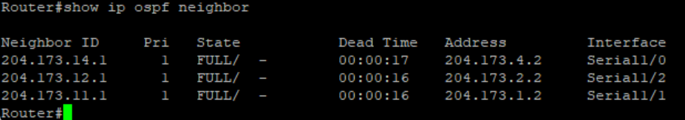

完全正确。

### Debug信息

我们依然选择在R5上抓取信息，首先是正常情况下的信息：

Router#debug ip ospf events

OSPF events debugging is on

Router#

01:12:50: OSPF: Rcv hello from 204.173.11.1 area 0 from Serial1/1 204.173.1.2

01:12:50: OSPF: End of hello processing

01:12:51: OSPF: Rcv hello from 204.173.12.1 area 0 from Serial1/2 204.173.2.2

01:12:51: OSPF: End of hello processing

01:12:51: OSPF: Rcv hello from 204.173.14.1 area 0 from Serial1/0 204.173.4.2

01:12:51: OSPF: End of hello processing

01:12:55: OSPF: Rcv hello from 204.173.11.1 area 0 from Serial1/1 204.173.1.2

01:12:55: OSPF: End of hello processing

01:12:56: OSPF: Rcv hello from 204.173.12.1 area 0 from Serial1/2 204.173.2.2

01:12:56: OSPF: End of hello processing

01:12:56: OSPF: Rcv hello from 204.173.14.1 area 0 from Serial1/0 204.173.4.2

01:12:56: OSPF: End of hello processing

01:13:00: OSPF: Rcv hello from 204.173.11.1 area 0 from Serial1/1 204.173.1.2

01:13:00: OSPF: End of hello processing

01:13:01: OSPF: Rcv hello from 204.173.12.1 area 0 from Serial1/2 204.173.2.2

01:13:01: OSPF: End of hello processing

01:13:01: OSPF: Rcv hello from 204.173.14.1 area 0 from Serial1/0 204.173.4.2

01:13:01: OSPF: End of hello processing

01:13:05: OSPF: Rcv hello from 204.173.11.1 area 0 from Serial1/1 204.173.1.2

01:13:05: OSPF: End of hello processing

01:13:06: OSPF: Rcv hello from 204.173.12.1 area 0 from Serial1/2 204.173.2.2

01:13:06: OSPF: End of hello processing

01:13:06: OSPF: Rcv hello from 204.173.14.1 area 0 from Serial1/0 204.173.4.2

01:13:06: OSPF: End of hello processing

01:13:10: OSPF: Rcv hello from 204.173.11.1 area 0 from Serial1/1 204.173.1.2

01:13:10: OSPF: End of hello processing

01:13:11: OSPF: Rcv hello from 204.173.12.1 area 0 from Serial1/2 204.173.2.2

01:13:11: OSPF: End of hello processing

01:13:11: OSPF: Rcv hello from 204.173.14.1 area 0 from Serial1/0 204.173.4.2

01:13:11: OSPF: End of hello processing

01:13:15: OSPF: Rcv hello from 204.173.11.1 area 0 from Serial1/1 204.173.1.2

01:13:15: OSPF: End of hello processing

01:13:16: OSPF: Rcv hello from 204.173.12.1 area 0 from Serial1/2 204.173.2.2

01:13:16: OSPF: End of hello processing

01:13:16: OSPF: Rcv hello from 204.173.14.1 area 0 from Serial1/0 204.173.4.2

01:13:16: OSPF: End of hello processing

之后我们关闭R5的s1/1端口再次抓取信息：

Router(config)#interface s1/1

Router(config-if)#shutdown

Router(config-if)#exit

01:15:38: %OSPF-5-ADJCHG: Process 20, Nbr 204.173.11.1 on Serial1/1 from FULL to DOWN, Neighbor Down: Interface down or detached

01:15:40: %LINK-5-CHANGED: Interface Serial1/1, changed state to administratively down

01:15:41: %LINEPROTO-5-UPDOWN: Line protocol on Interface Serial1/1, changed state to down

Router(config)#exit

01:15:53: %SYS-5-CONFIG_I: Configured

Router#debug ip ospf events

OSPF events debugging is on

Router#

01:16:06: OSPF: Rcv hello from 204.173.12.1 area 0 from Serial1/2 204.173.2.2

01:16:06: OSPF: End of hello processing

01:16:06: OSPF: Rcv hello from 204.173.14.1 area 0 from Serial1/0 204.173.4.2

01:16:06: OSPF: End of hello processing

01:16:11: OSPF: Rcv hello from 204.173.12.1 area 0 from Serial1/2 204.173.2.2

01:16:11: OSPF: End of hello processing

01:16:11: OSPF: Rcv hello from 204.173.14.1 area 0 from Serial1/0 204.173.4.2

01:16:11: OSPF: End of hello processing

01:16:16: OSPF: Rcv hello from 204.173.12.1 area 0 from Serial1/2 204.173.2.2

01:16:16: OSPF: End of hello processing

01:16:16: OSPF: Rcv hello from 204.173.14.1 area 0 from Serial1/0 204.173.4.2

01:16:16: OSPF: End of hello processing

01:16:21: OSPF: Rcv hello from 204.173.12.1 area 0 from Serial1/2 204.173.2.2

01:16:21: OSPF: End of hello processing

### OSPF协议过程分析

#### 初始化信息交互（Hello包交换）

在OSPF协议启动时，路由器通过发送和接收**Hello包**来发现邻居路由器，并建立邻接关系。以下是R5路由器在正常情况下接收到的Hello包信息：

01:12:50: OSPF: Rcv hello from 204.173.11.1 area 0 from Serial1/1 204.173.1.2

01:12:50: OSPF: End of hello processing

01:12:51: OSPF: Rcv hello from 204.173.12.1 area 0 from Serial1/2 204.173.2.2

01:12:51: OSPF: End of hello processing

01:12:51: OSPF: Rcv hello from 204.173.14.1 area 0 from Serial1/0 204.173.4.2

01:12:51: OSPF: End of hello processing

* 在这些信息中，R5通过三个不同的接口（Serial1/1，Serial1/2，Serial1/0）接收来自不同邻居（204.173.11.1，204.173.12.1，204.173.14.1）的Hello包。
* 每个Hello包包含信息，如发送Hello包的路由器的IP地址、接口、区域ID等。
* End of hello processing表示该Hello包处理完成，OSPF协议已经在此接口上成功接收到Hello包，并准备进入邻接状态的建立阶段。

这些Hello包是OSPF邻接形成的第一步，通过定期发送和接收Hello包，OSPF路由器可以确认邻居的存活状态以及双方是否有能力建立邻接关系。

#### 路由计算（LSA数据库同步）

一旦邻接建立，OSPF路由器会进行**数据库同步**，即交换LSA（Link State Advertisement）信息。OSPF使用LSA来传播每个路由器的链路状态信息，允许所有路由器在相同的链路状态数据库（LSDB）中保持一致。

在邻接关系建立后，路由器通过交换不同类型的LSA（如网络LSA、路由LSA）来同步网络中的路由信息。例如，当R5接收到来自其他路由器的LSA时，它会更新自己的链路状态数据库，并使用**Dijkstra算法**重新计算路由表。

在调试中，并未直接看到LSA交换的具体内容，但可以推测，在每次Hello包的交换后，邻接状态会逐步发展，从INIT状态到2-WAY，然后是EXSTART、EXCHANGE、LOADING，最终达到FULL状态，完成路由信息的同步。

#### 链路故障处理（邻接状态变化）

当链路出现故障时，OSPF能够通过更新LSA并重新计算路由来迅速适应变化。在R5关闭Serial1/1接口时，OSPF会处理这个链路故障并更新邻接状态。

从调试信息中可以看到以下内容：

01:15:38: %OSPF-5-ADJCHG: Process 20, Nbr 204.173.11.1 on Serial1/1 from FULL to DOWN, Neighbor Down: Interface down or detached

01:15:40: %LINK-5-CHANGED: Interface Serial1/1, changed state to administratively down

01:15:41: %LINEPROTO-5-UPDOWN: Line protocol on Interface Serial1/1, changed state to down

* FULL to DOWN表示R5与204.173.11.1（邻居路由器）之间的邻接关系从“完全邻接”（FULL）状态转变为“DOWN”状态。这通常是因为接口Serial1/1被关闭或链路断开。
* 此时，R5会根据链路故障更新其路由表，并重新计算最优路径。

链路断开后，R5会继续通过其其他接口接收Hello包，确保与其他邻居的邻接关系保持正常，如下所示：

01:16:06: OSPF: Rcv hello from 204.173.12.1 area 0 from Serial1/2 204.173.2.2

01:16:06: OSPF: End of hello processing

01:16:06: OSPF: Rcv hello from 204.173.14.1 area 0 from Serial1/0 204.173.4.2

01:16:06: OSPF: End of hello processing

在接口故障后，R5继续接收来自其他接口的Hello包，并保持与其他邻居的连接。由于接口故障，Serial1/1的邻居204.173.11.1不会再发送Hello包。

#### OSPF数据库同步信息的格式和同步对象

OSPF协议中的数据库同步信息主要是LSA（Link State Advertisement）。LSA是路由器用来宣传自己链路状态的消息，主要有以下几种类型：

* **Router LSA**：描述一个路由器直接连接的链路。
* **Network LSA**：描述一个网络中的所有路由器。
* **Summary LSA**：描述不同区域之间的路由。
* **AS External LSA**：描述OSPF外部网络的路由信息。

数据库同步的过程通过交换这些LSA信息完成，每个路由器会将其本地的链路状态广告（LSA）广播给其他路由器，从而确保网络中所有路由器的链路状态数据库一致。

#### 链路状态变化的通知和更新

当链路状态发生变化（如接口关闭或链路断开）时，OSPF会发送**LSA更新**，通知邻居更新其链路状态数据库。具体的格式和操作如下：

**链路状态变化的LSA更新**：当接口的状态发生变化时，路由器会生成新的LSA并广播。这些LSA会传递给邻居，邻居路由器接收到新的LSA后，会重新计算其路由表并更新链路状态数据库。

OSPF链路状态变化时的具体格式会包含以下内容：

* **Link ID**：链路标识符。
* **Link Data**：链路数据。
* **Link Type**：链路类型（如点对点链路、广播链路等）。
* **Metric**：链路的度量值。
* **Neighbor ID**：邻居路由器的ID。

当链路状态发生变化时，OSPF协议会根据新的LSA重新计算路径，更新路由表，确保路由器始终知道最佳路径。

## PC端互Ping

**PC100 ping PC200结果如下：**

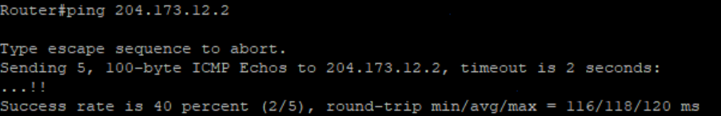

经测试，均连通。

# 实验中的问题及心得

最初设计的网络结构过于复杂，导致配置过程出现很多莫名其妙的错误，包括环境崩溃，后改为4台路由器，3台PC。

在进行端口链接的时候，由于不清楚每个slot的接口类型、个数，导致许多错误。后来在PPT中学习到相关知识，依次修改，解决了不匹配的端口问题。

最初进行PC端的互相ping时，没有设置默认静态路由，导致一直无法ping通，多次重新配置，浪费了很多时间。后来在同学的帮助下发现了这个问题，成功地ping通了。

在分析RIP协议时，我发现了一个总是出现的地址：**224.0.0.9**。经过查阅资料，我才知道：

在RIP协议中，224.0.0.9是一个组播地址，用于RIP版本2的路由信息交换。所有运行RIP版本2的设备都会监听这个地址，这样可以减少对广播域中其他设备的影响。当RIP路由设备收到Request报文后，会使用Response报文进行响应，在该报文中携带对方所请求的路由信息。这种方式可以减少不必要的网络负载，因为只有需要这些信息的设备（即运行RIP协议的设备）才会接收这些组播报文。

在对OSPF协议进行debug的过程中，我产生了这样的问题：为什么打开debug信息后只能看到hello包？经过查阅资料，我发现：因为OSPF的主要协议交互过程是在刚配置完OSPF协议时就进行了，而在网络运行过程中，只要没有链路状态的变化就不再交互链路状态信息了。所以要观察OSPF协议的工作过程就要先打开debug信息，然后再配置OSPF协议。

这个过程也让我了解了一些我们的实验不涉及的知识，让我对不同的协议有了更深的了解。

# 实验思考

1. **实验中，采用下一跳和转发接口这两种方式配置PC1和PC2的静态路由有什么区别？会导致在你的拓扑结构中从PC1 ping PC2时的丢包数有什么变化？**

**下一跳配置**：更适合复杂网络，但首次通信可能由于ARP请求导致丢包，尤其是在目标设备未及时响应的情况下。

**转发接口配置**：更适合简单网络，可以减少首次通信时的丢包，因为不需要额外的ARP解析。

这里使用PC100和PC200

Router#show arp

Protocol Address Age (min) Hardware Addr Type Interface

Internet 204.173.11.2 - c804.3100.0000 ARPA FastEthernet0/0

Router#ping 204.173.12.2

Type escape sequence to abort.

Sending 5, 100-byte ICMP Echos to 204.173.12.2, timeout is 2 seconds:

...!!

Success rate is 40 percent (2/5), round-trip min/avg/max = 116/118/120 ms

Router#show arp

Protocol Address Age (min) Hardware Addr Type Interface

Internet 204.173.11.2 - c804.3100.0000 ARPA FastEthernet0/0

Internet 204.173.12.2 0 ca00.3100.0000 ARPA FastEthernet0/0

**(1) 初始ARP表内容**

Protocol Address Age (min) Hardware Addr Type Interface

Internet 204.173.11.2 - c804.3100.0000 ARPA FastEthernet0/0

* 这里显示，R100仅知道204.173.11.2的MAC地址（c804.3100.0000），没有204.173.12.2的MAC地址。
* 在使用下一跳配置的情况下，R100会尝试通过ARP解析204.173.12.2的MAC地址，但如果下一跳未及时响应，可能导致ARP请求失败，从而丢包。

**(2) Ping结果**

Sending 5, 100-byte ICMP Echos to 204.173.12.2, timeout is 2 seconds:

...!!

Success rate is 40 percent (2/5), round-trip min/avg/max = 116/118/120 ms

* R100尝试Ping 204.173.12.2，发现丢包率为60%。
* 在首次Ping时，R100需要通过ARP解析204.173.12.2的MAC地址。如果ARP请求未能及时完成（例如，网络延迟或目标设备未能及时响应ARP请求），会导致部分ICMP包丢失。
* 成功的2次ICMP回显表明，ARP解析在一定时间内成功了，但未能完全满足5次Ping的所有请求。

**(3) 更新后的ARP表**

Internet 204.173.11.2 - c804.3100.0000 ARPA FastEthernet0/0

Internet 204.173.12.2 0 ca00.3100.0000 ARPA FastEthernet0/0

* 在Ping完成后，R100更新了ARP表，成功解析了204.173.12.2的MAC地址为ca00.3100.0000。
* 在后续通信中，由于ARP解析已经完成，丢包率会降低。

1. **对照所截获的消息，说明RIP协议有无水平分割的工作流程；以及OSPF协议在点对点网络和广播型网络上工作流程。**

Debug信息和部分说明已记录在**4. 实验结果与分析**。此处作为补充。

水平分割是一种防止路由环路的机制。它的规则是：通过某个接口学习到的路由信息，不会通过同一接口再次传播。

* **未启用水平分割**：路由器会将通过某个接口学到的路由信息，原封不动地再次发送回该接口。这可能导致路由环路的发生，特别是在多跳网络中。
* **启用水平分割**：路由器会过滤掉通过某接口学习到的路由信息，避免再次通过该接口发送，从而有效防止环路。

例如，从Serial1/1收到的路由更新中的网络条目不会包含在从Serial1/1发出的更新中。

从调试信息中可以看到：

00:04:14: RIP: sending v2 update to 204.173.1.2 via Serial1/1 (204.173.1.1)

00:04:14: RIP: build update entries

00:04:14: 204.173.2.0/24 via 0.0.0.0, metric 1, tag 0

00:04:14: 204.173.4.0/24 via 0.0.0.0, metric 1, tag 0

00:04:14: 204.173.12.0/24 via 0.0.0.0, metric 2, tag 0

00:04:14: 204.173.14.0/24 via 0.0.0.0, metric 2, tag 0

这里更新包没有包含通过Serial1/1学习到的204.173.11.0/24的条目。

这表明水平分割功能成功阻止了环路的形成。

对于OSPF协议在两种网络上的工作流程，这里主要补充不同点：

**邻居发现与邻接**

* **点对点**：直接与唯一邻居建立邻接。
* **广播型**：与所有邻居建立邻接。

**路由信息传播**

* **点对点**：直接在两端交换LSA。
* **广播型**：所有路由器直接互相交换LSA，可能增加网络负载

1. **写出在你的拓扑中，数据包从某台PC机A发送给其他PC机B完整过程**

我们仍然选择PC100 ping PC200

在PC100端执行下面命令，得到：

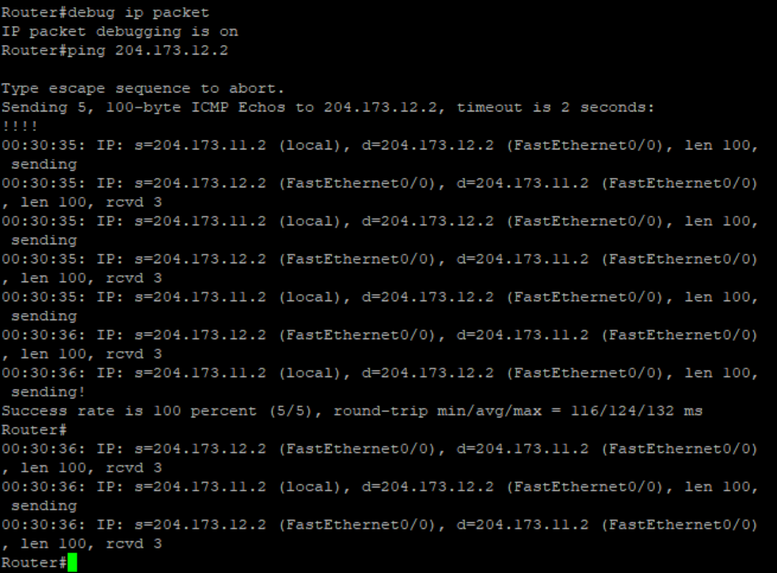

在PC2端也执行debug ip packet命令，得到：

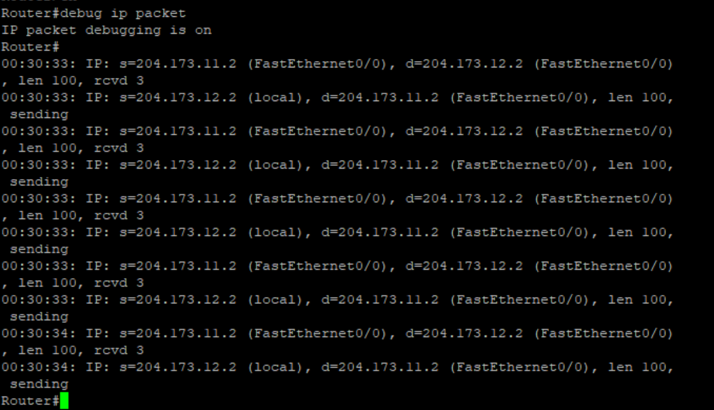**数据包跨越的路径**：PC100 → R100 → R5 → R200 → PC200

**PC100生成数据包并发送**：

* PC100执行ping 204.173.12.2，向PC200（IP地址204.173.12.2）发送ICMP Echo请求数据包。
* PC100检查自身路由表，确定数据包应通过默认网关R100转发。

**R100的处理**：

* R100接收到PC100的数据包（源地址：204.173.11.2，目的地址：204.173.12.2）。
* 调试信息显示R100对数据包的处理：

00:30:35: IP: s=204.173.11.2 (local), d=204.173.12.2 (FastEthernet0/0), len 100, sending

R100使用路由表查找下一跳为R5，并通过FastEthernet0/0接口转发数据包。

**R5的处理**：

* R5接收到从R100转发的数据包后，查找路由表，确认下一跳为R200。
* R5将数据包通过合适的接口转发给R200。

**R200的处理**：

* R200接收到从R5转发的数据包，查找路由表，发现目的地址204.173.12.2属于其直连网络。
* 调试信息显示：

00:30:33: IP: s=204.173.11.2 (FastEthernet0/0), d=204.173.12.2 (FastEthernet0/0), len 100, rcvd 3

R200将数据包通过FastEthernet0/0接口转发至PC200。

**PC200的处理**：

* PC200接收到ICMP Echo请求后，生成ICMP Echo回复（源地址：204.173.12.2，目的地址：204.173.11.2），并将其发送给默认网关R200。